[**Grue F 500**](http://www.treuilswarn.com/fr,F500.html)

[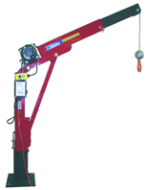](http://www.treuilswarn.com/fr,F500.html)

Hauteur du fût : 1,10 m   
Capacité de levage : 500 kg dans toutes les positions   
Extension maximum de la flèche : 1,50 m   
Compacité maximum en position repliée   
3 positions en hauteur   
Treuil électrique de levage WARN (12V)   
Télécommande   
Limiteur de charge   
Conforme aux normes CE   
Poids total : 75 kg   
Câble de levage Ø 6 - 6 m

[http://www.treuilswarn.com/img/starter_tn.png](http://www.treuilswarn.com/fr,starter.html)